**旭说金市 | 关注今晚非农数据**

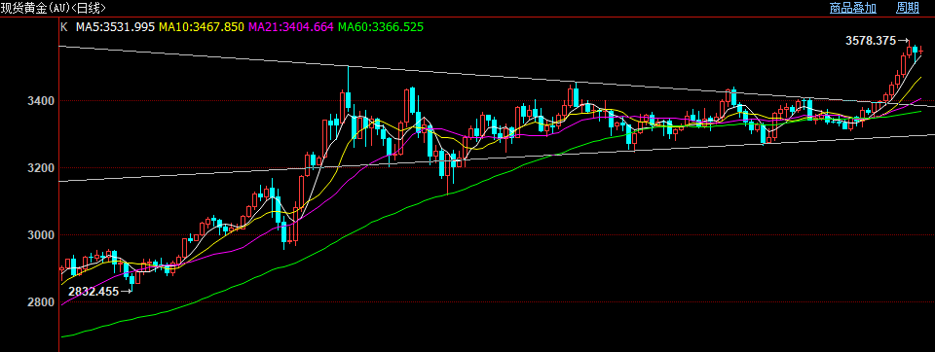

今晚20:30将公布美国8月就业数据，其中新增非农人数预期值7.5万人，略高于前值7.3万人；失业率预期值4.3%，略高于前值4.2%。在8月的杰克逊霍尔年会上，鲍威尔表达了对就业形势的担忧，因此今晚的就业数据对盘面的影响相比以往可能会略大。我们一直认为当前海外宏观经济前瞻仍然有压力，一是美联储利率绝对水平偏高，二是特朗普关税政策对经济带来的不确定性影响。

所以要重点关注今晚非农数据走弱对金银带来利多的可能性。

技术面来说，外盘黄金现货价格虽然突破了3500，但突破至今没有回调，一旦今晚非农数据走好可能会带来一定利空影响。下方支撑关注3500、3450一线。

观点：继续关注向上机会，关注今晚非农数据变化，做好风险管理。

作者：刘旭峰

期货投资咨询资格：Z0018499

免责声明

本报告内容形成采用的基础数据信息均来源于公开资料，我公司对这类信息的准确性和完整性不做任何保证，也不保证所包含的信息和报告中得出结论及给出的建议不会发生任何变更。我们已力求报告内容的客观、公正，但文中的观点、结论和建议仅供参考。交易者据此做出的任何交易决策与本公司和作者无关，本公司不承担交易者对此作出交易决策而产生的任何风险，亦不对交易者作出此类交易决策做任何形式的担保。本报告版权为我公司所有，未经书面许可，任何机构和个人不得以任何形式对本报告全部或部分内容翻版、复制发布，如引用、刊发，须注明出处为山东齐盛期货有限公司，且不得对本报告进行有悖原意的引用、删节和修改。未经授权的侵权行为与我公司无关，我公司对侵权行为给公司造成的声誉、经济损失保留追诉权利。